네트워크 보안

* ARP Spoofing

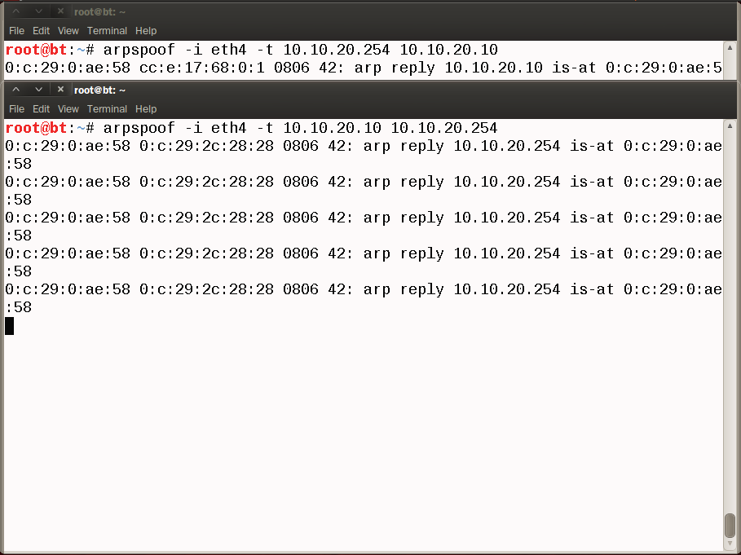

* 공격자가 경영기획부 네트워크에 침입해 BT으로 게이트웨이에 자신이 경영관리부 직원 PC[10.10.20.10]이라 속이고 경영관리부 직원 PC에 자신이 게이트웨이라 속임

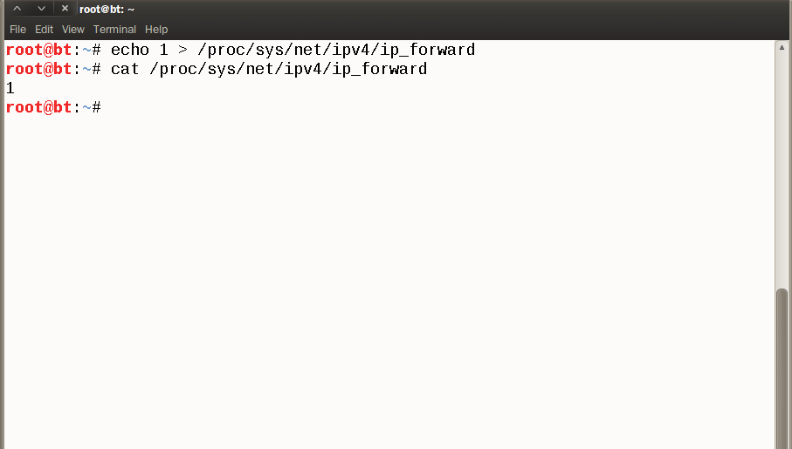

* 공격대상 PC와 게이트웨이가 통신하는 것을 Sniffing하기 위해 포워딩 시작

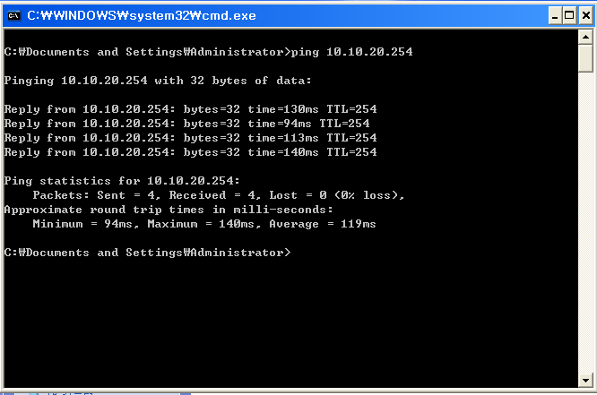

* 예시로 공격대상 PC가 게이트웨이에 Ping Test

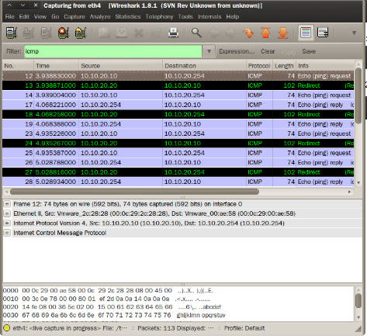

* BT 와이어샤크로 공격대상 PC와 게이트웨이가 Ping Test하는 것을 리다이렉트하면서 Sniffing하는 것을 확인
* IP Spoofing

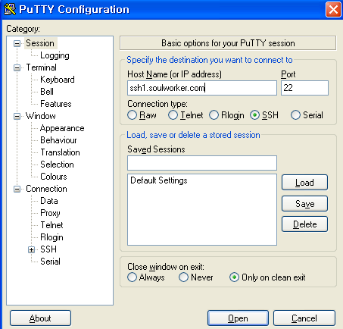

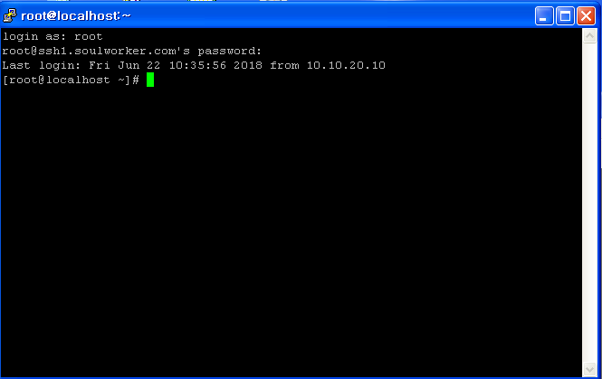

* 먼저 경영관리부 PC를 이용해 DNS서버[10.10.100.20]에 SSH로 접근이 가능한지 확인

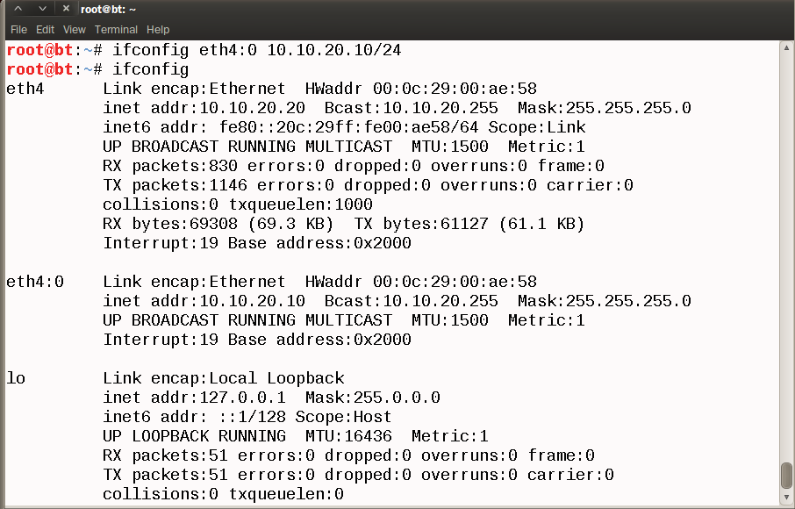

* BT에 경영기획부 PC[10.10.20.10]의 주소를 가상 인터페이스에 부여

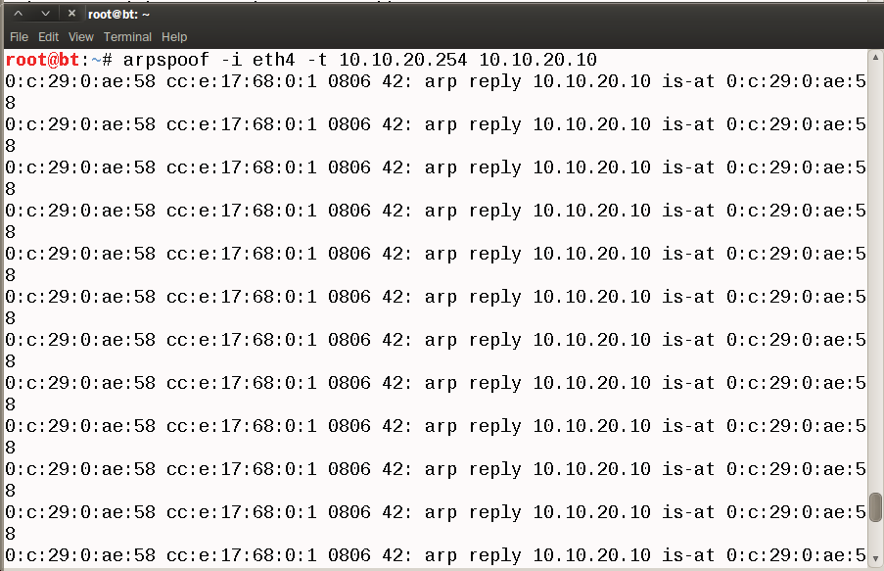

* 공격을 위해 게이트웨이에게 자신이 경영기획부 PC[10.10.20.10]라고 속임

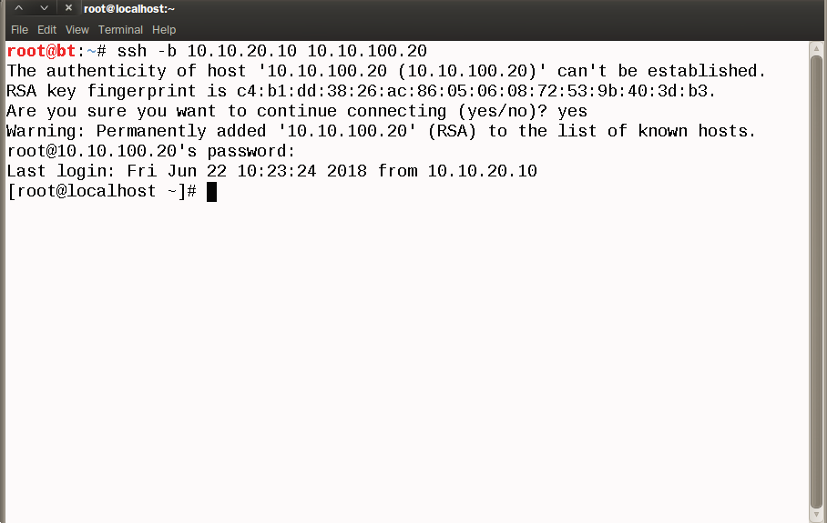

* BT에서 ssh –b 옵션을 이용해 가상 인터페이스에 부여한 경영기획부 PC[10.10.20.10] 으로 DNS서버[10.10.100.20]에 SSH로 접근
* DHCP Spoofing

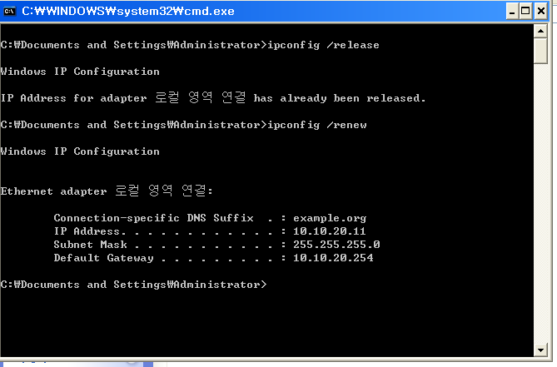

* 경영기획부 직원 PC에서 DHCP서비스를 이용해 아이피를 제대로 할당 받아오는지 확인

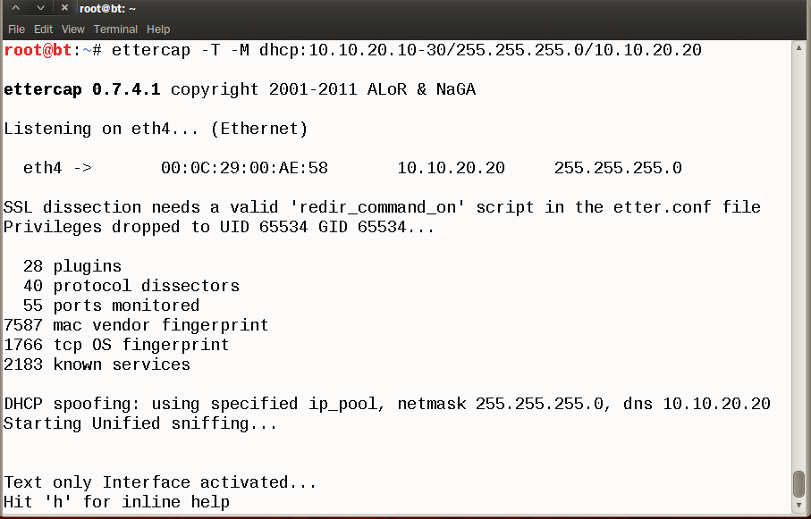

* 공격자가 BT에서 ettercap 툴을 이용해 DHCP Spoofing 공격 시도

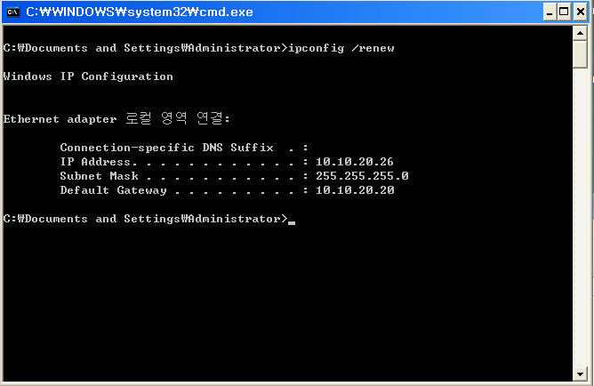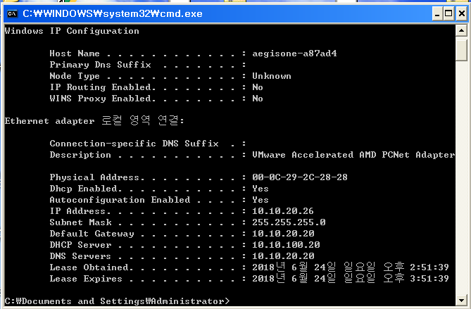

* XP에서 DHCP서버를 이용해 아이피를 할당받으면 BT에서 설정한 대로 받아오는 것을 볼 수 있음
* DHCP Starvation

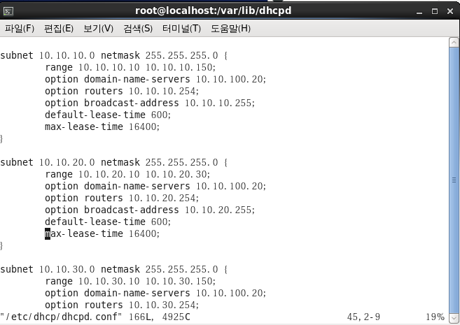

* 공격 후 확인을 위해 할당범위 재 설정

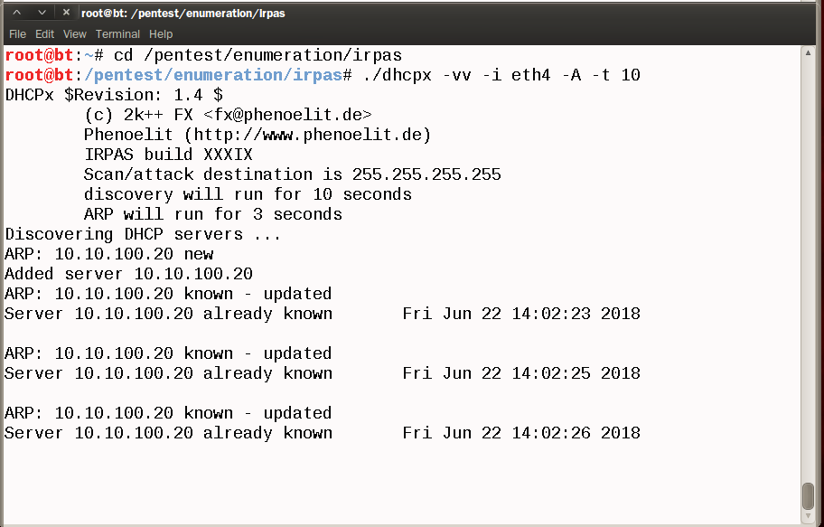

* BT에서 Ettercap 툴을 이용해서 DHCP서버에 공격 시도



* BT에서 공격을 통한 아이피 할당 내용 확인

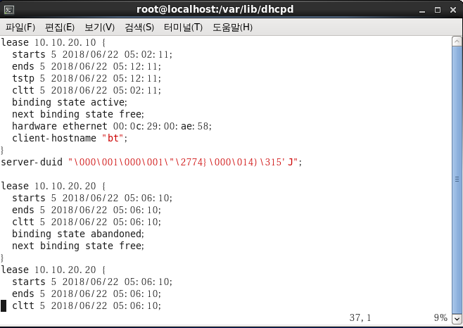

* DHCP서버로 이동해 아이피 할당 내역 확인

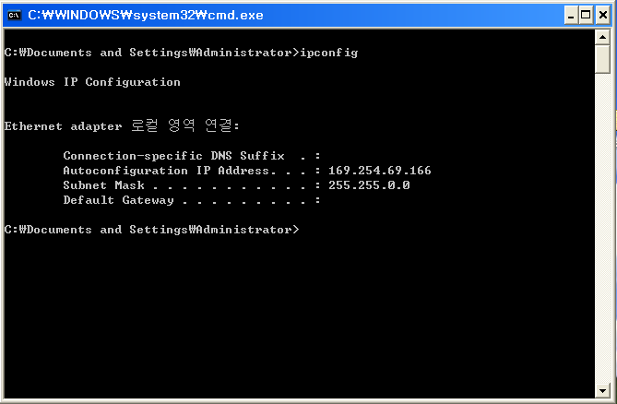

* XP에서 DHCP서버에게 아이피를 할당 받아보지만 DHCP서버가 더 이상 아이피를 할당하지 못해 아이피를 받아오지 않음
* DNS Spoofing

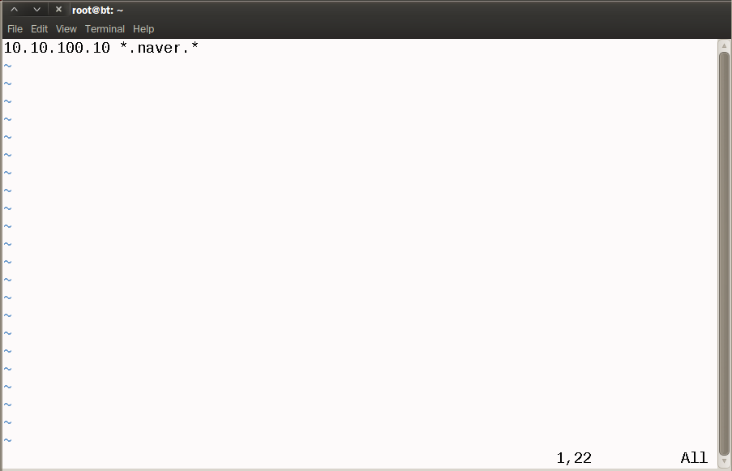

* DNSSpoofing 공격을 위한 파일 생성

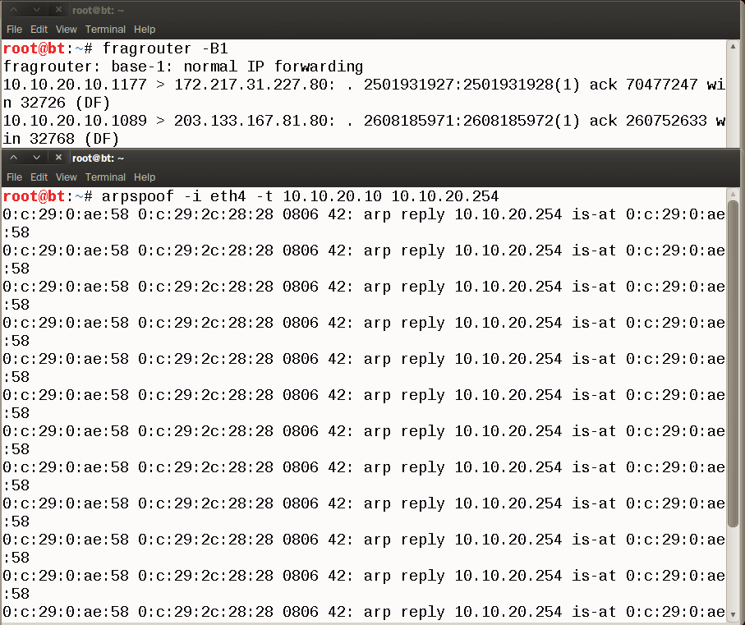

* 경영기획부 PC에게 MITM 상태 만들기

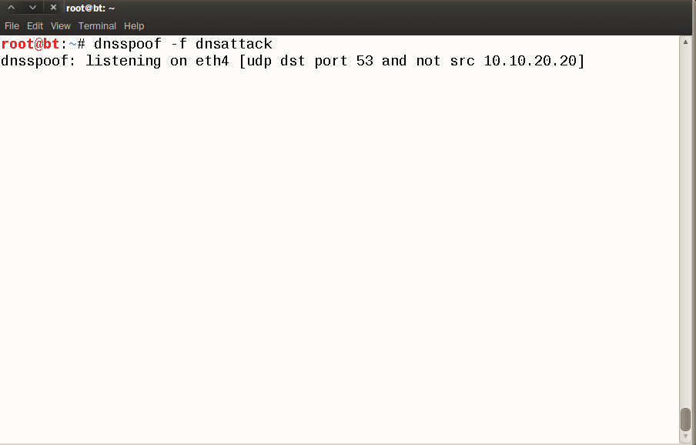

* Dnsspoof 툴을 이용해 DNS Spoofing 공격 시도

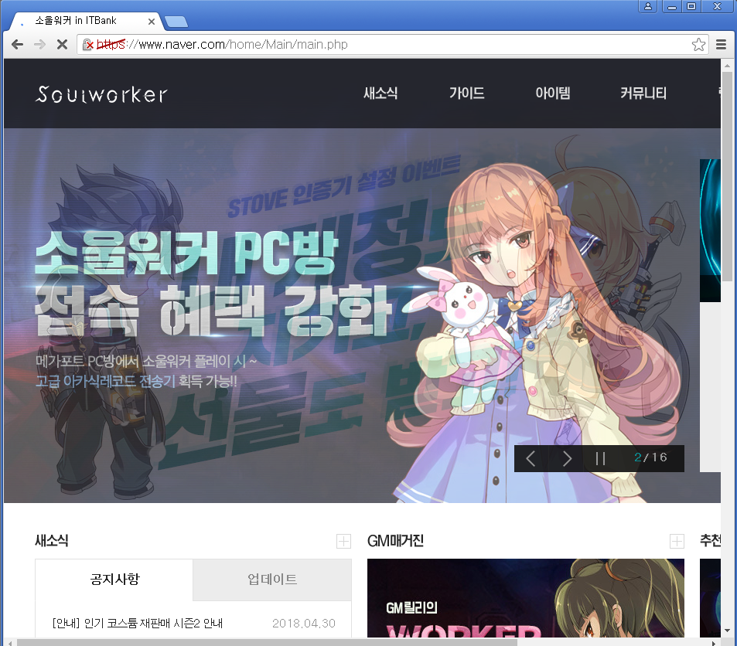

* 경영기획부 PC에서 공격이 제대로 이루어졌는지 확인

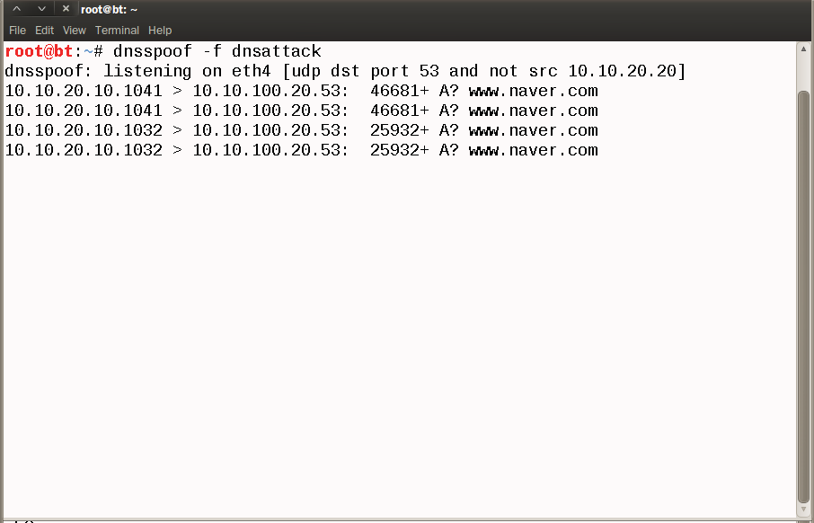

* BT에서 공격이 진행된 내용 확인
* ICMP Redirect

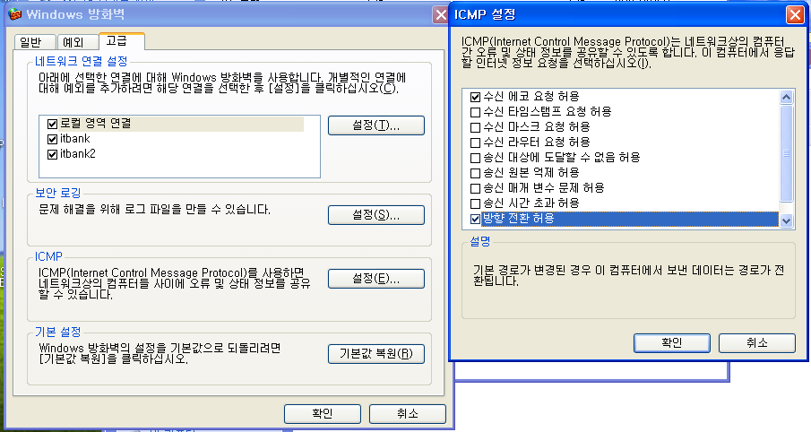

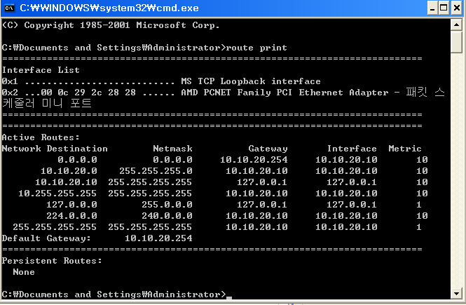

* 공격 확인을 위해 경영기획부 PC가 방향 전환 허용이 체크 되어 있는지와 라우팅 테이블 확인

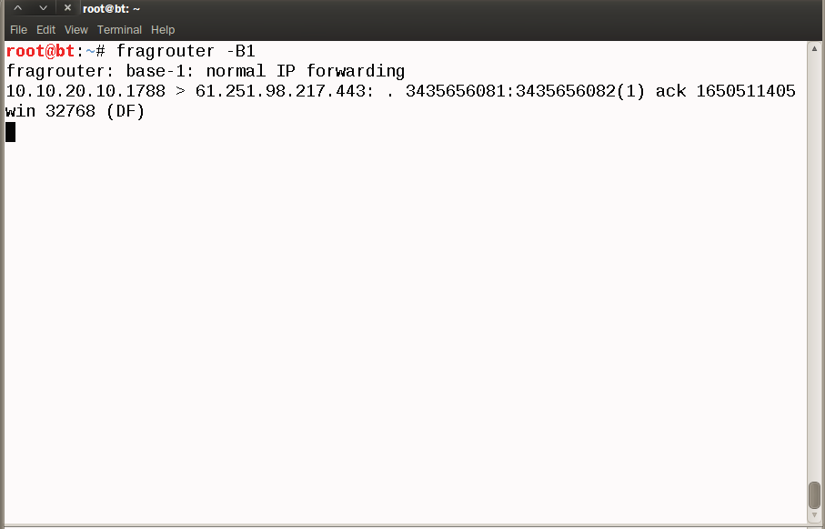

* 공격을 위해 BT에서 포워딩 시작

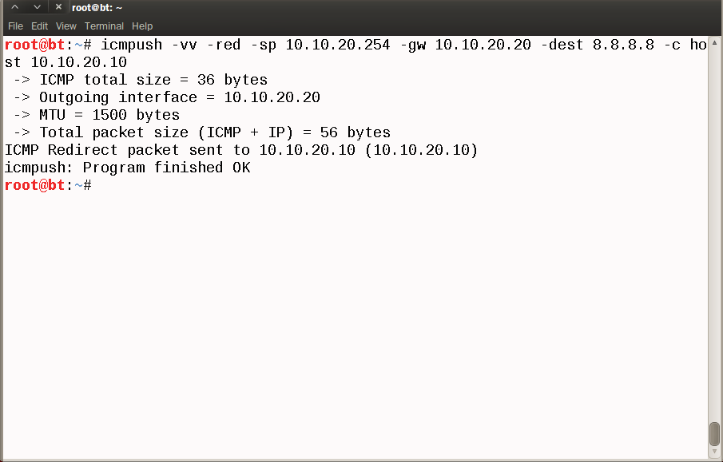

* Icmpush를 이용해서 BT으로 공격

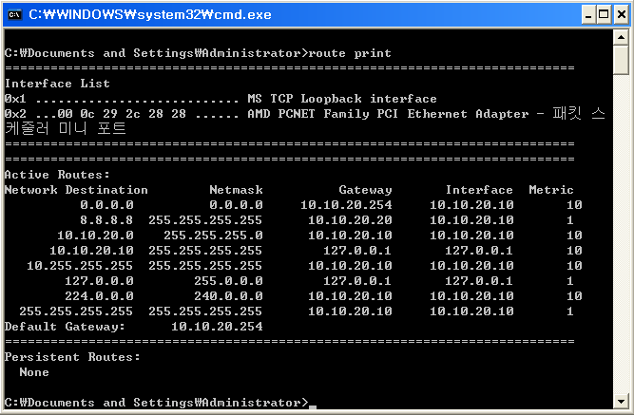

* 공격을 한 뒤 경영기획부 PC 라우팅 테이블을 확인했을 때 공격한 내용이 테이블에 추가된 것을 볼 수 있음

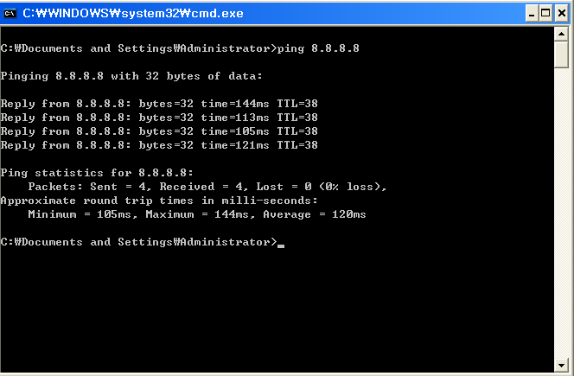

* BT에서 패킷을 볼 수 있는지 확인하기 위해 경영기획부 PC로 외부에 Ping test

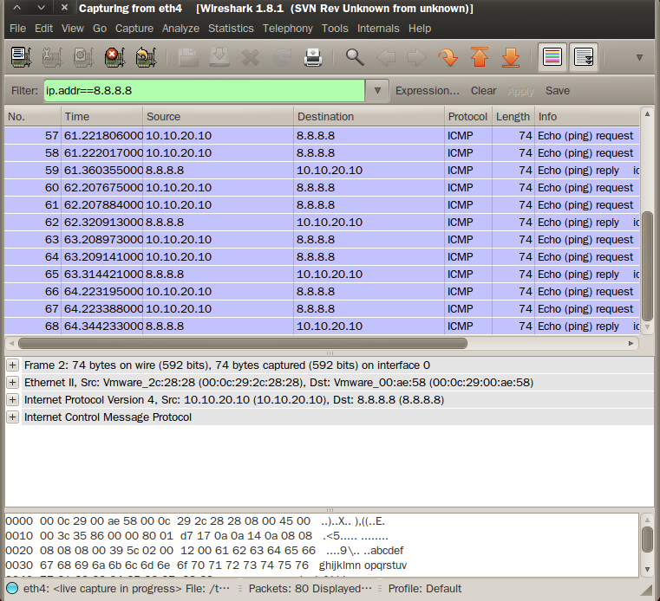

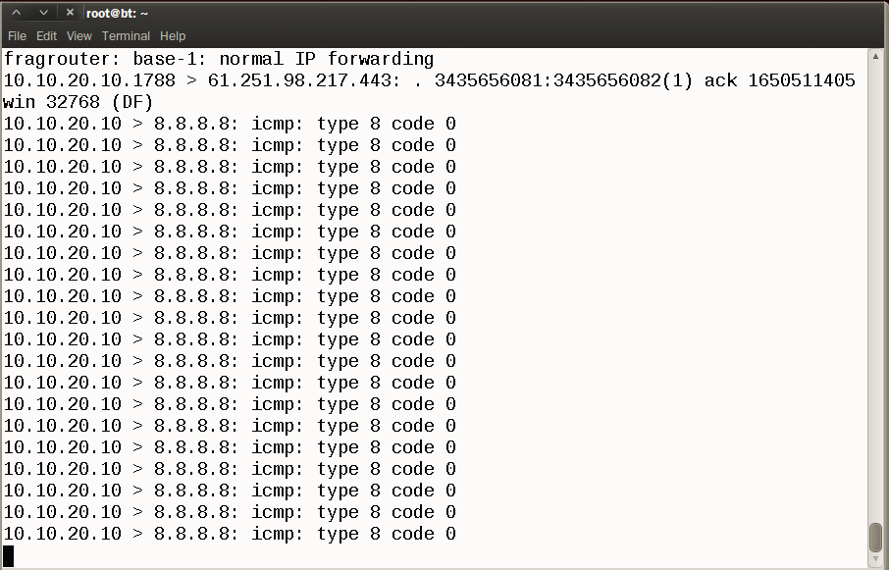

* BT으로 확인했을 때 포워딩이 제대로 되는지, 와이어샤크로 확인했을 때 패킷들이 제대로 잡히는지 확인
* SSH 취약점 공격

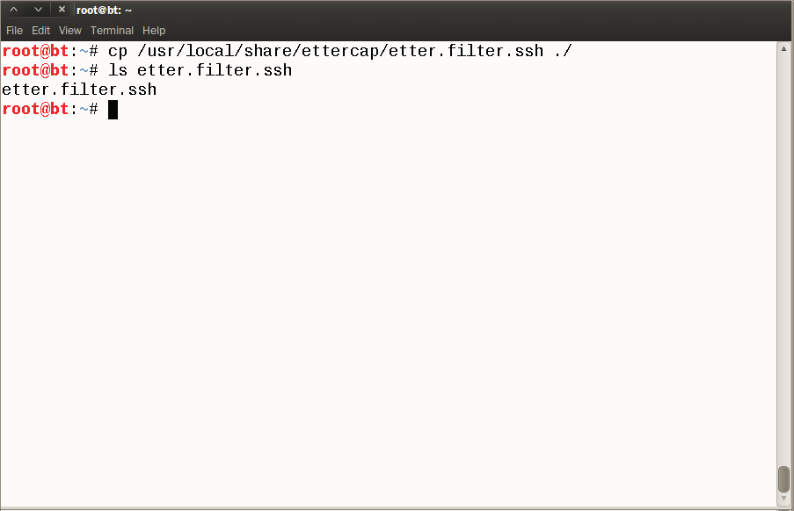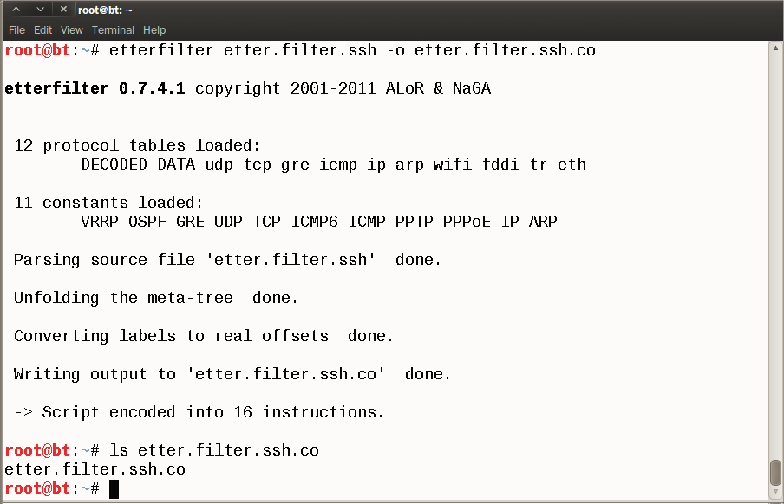

* SSH 버전 협상 시 버전 정보 변경을 하기 위한 filter파일 생성

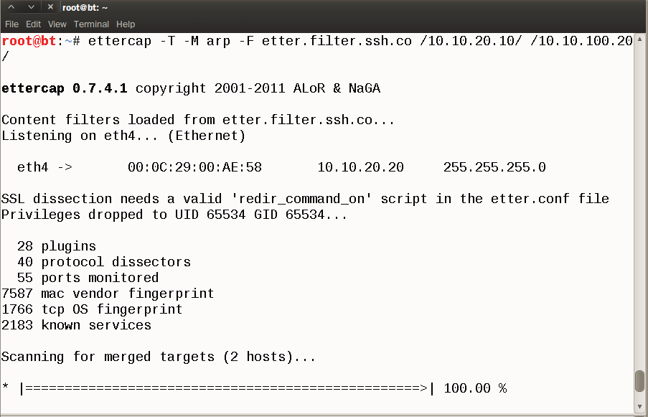

* Ettercap 툴과 만든 etter.filter.ssh.co 필터 파일을 이용해 경영기획부 PC에 공격

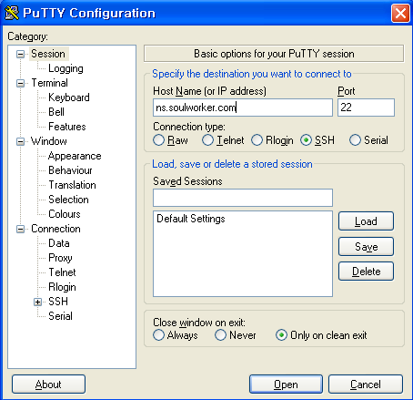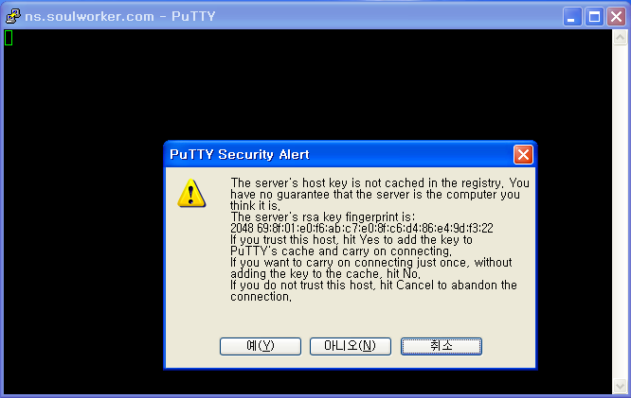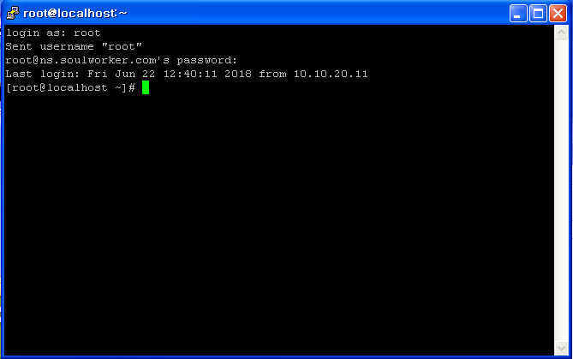

* 공격 확인을 위해 경영기획부 PC에서 DNS서버로 SSH 접속

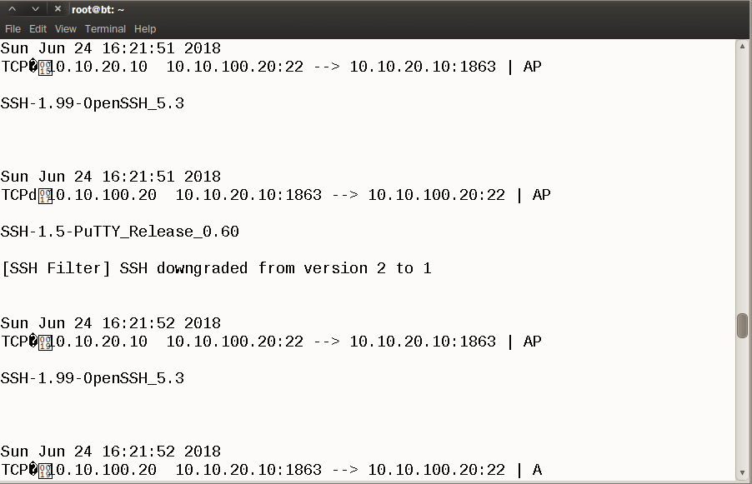

* BT에서 확인해보면 제대로 버전을 다운그레이드 했다는 것을 볼 수 있음

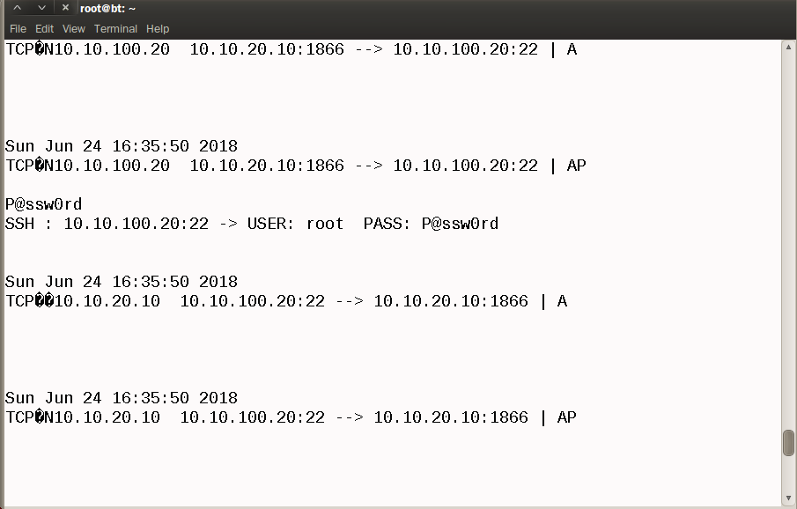

* 경영기획부 PC에서 DNS서버로 SSH 접속 시 사용했던 아이디와 비밀번호도 확인 가능
* SSL 취약점 공격 [SSL Strip Attack]
* SNMP 취약점 공격

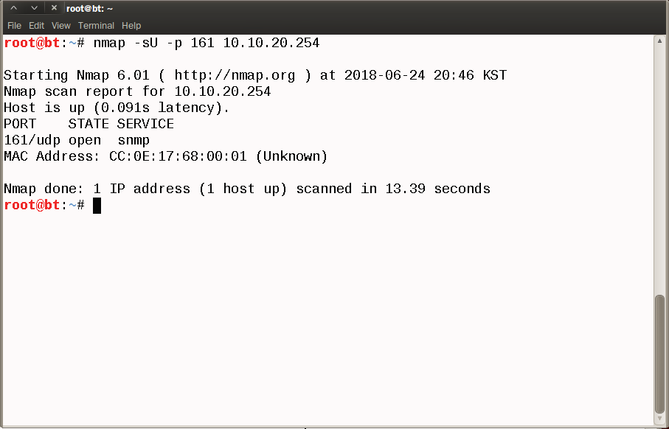

* 공격에 앞서 snmp서비스를 지원해주는지 nmap툴을 사용해 확인

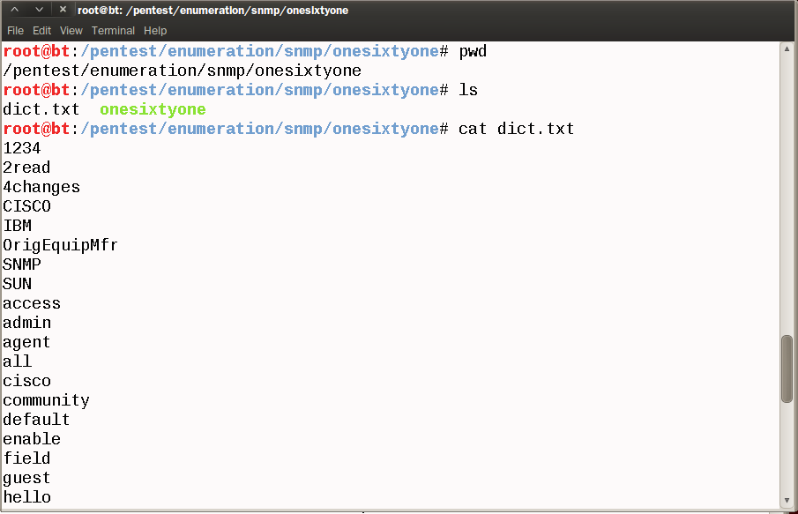

* Community String을 알아오기 위해 사용할 dictionaty 파일인 dict.txt파일 확인

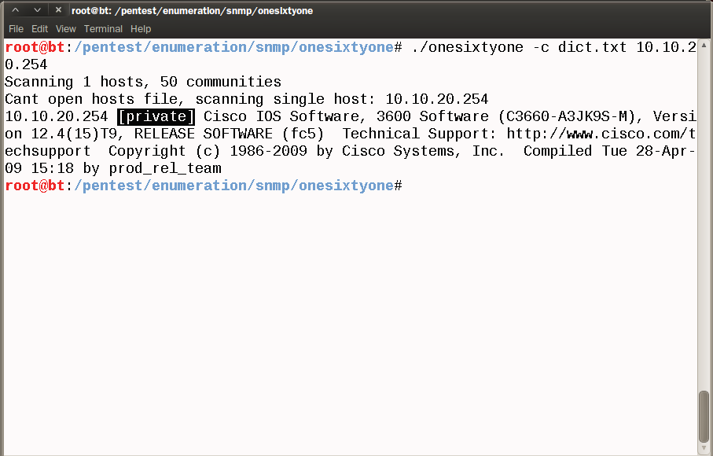

* Onesixtyone 툴과 dict.txt파일을 사용해 공격대상의 Community String 알아오기

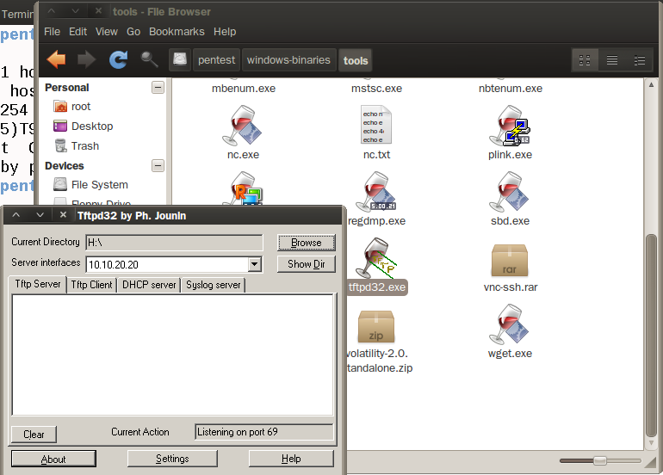

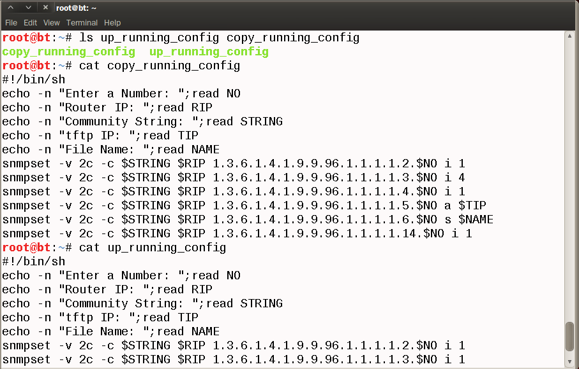

* 공격을 하기 위해 tftp을 실행하고 up_running_config, copy_running_config 파일 확인

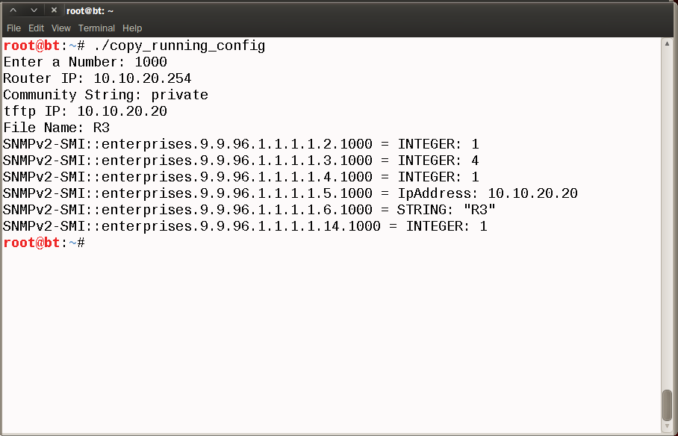

* Copy_running_config 파일과 tftp를 이용해 공격대상의 running_config 상태를 파일로 받아보기

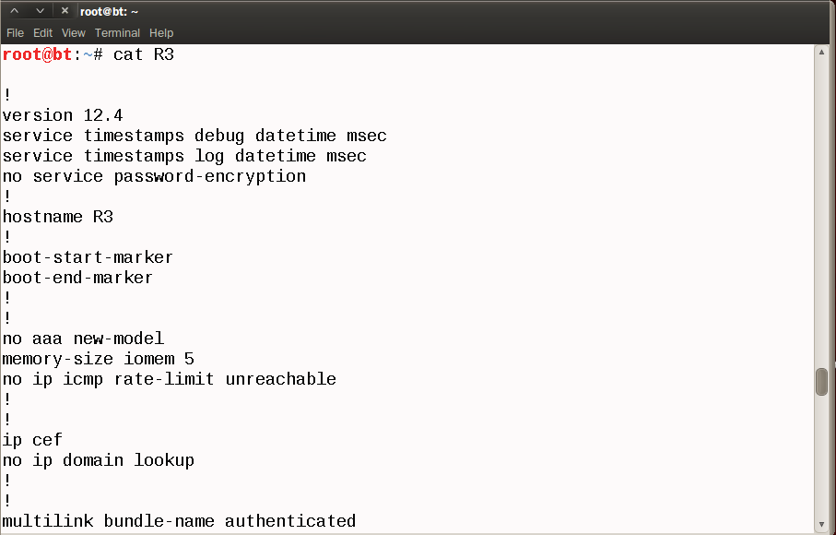

* 제대로 running_config 상태를 받아왔는지 확인

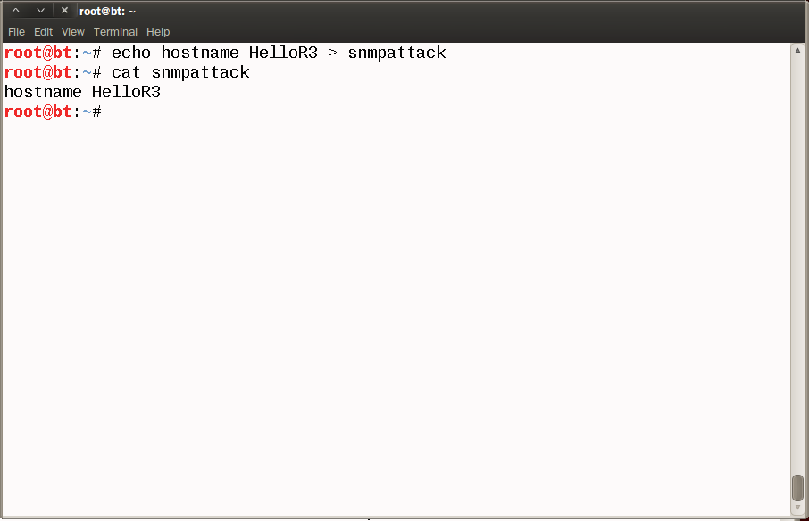

* 받아온 running_config 상태 확인 후 바꾸고 싶은 내용을 파일로 만들기

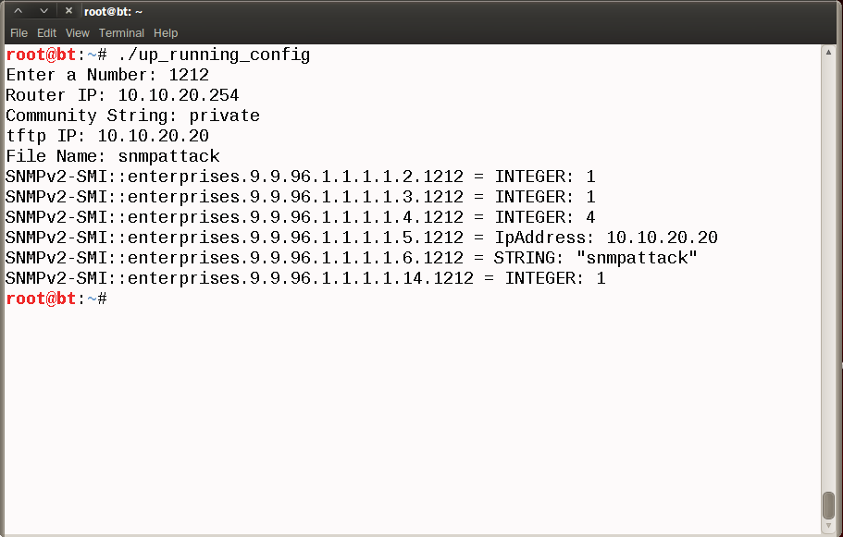

* Up_running_config 파일을 이용해 만든 공격파일을 공격대상에게 보내기

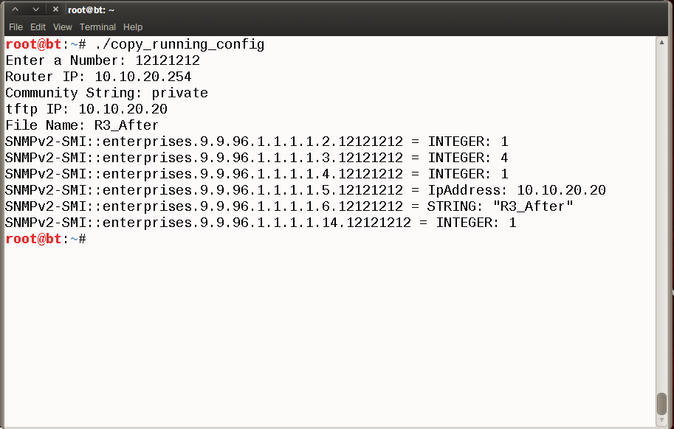

* 공격이 제대로 됐는지 확인하기 위해 다시 running_config 상태를 파일로 받아보기

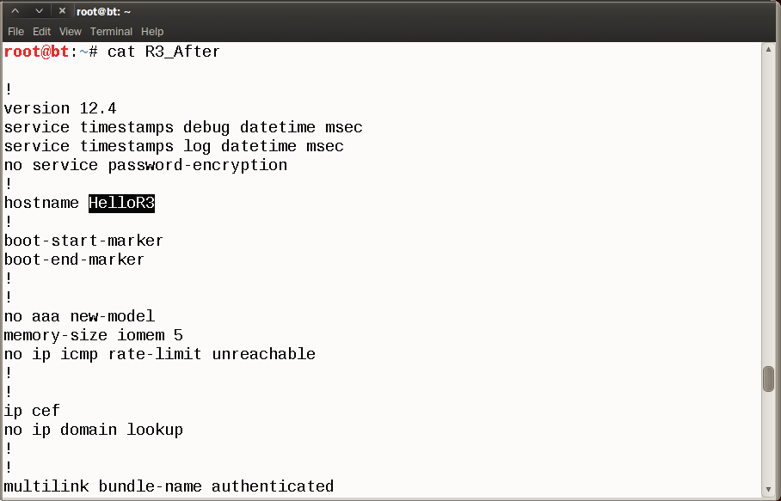

* 받아온 파일에서 내가 바꾼 내용이 제대로 적용 됐는지 확인